产品介绍 Overview

BBA211 专为简单称重和超载/欠载检重操作而设计。 其电池可供电长达 450 小时，支持移动操作。 便于使用的软件可引导您完成设定。 一个大型、高对比度 6 位 25 毫米的背光 LCD 显示屏可提供清晰读数。 三个不同颜色的 LED 指示器在任何检重应用中显示出易于验证的状态。 耐用的秤台由涂漆钢管结构建造，易于设定水平级数。

BBA211台秤适用于单计重或检重应用。秤体设计牢固可靠，可应用于多种不同使用场合，如包装，收/发货，生产制造等。

低功耗设计使仪表在使用干电池的情况下可长时间连续工作（约450小时）。BBA211台秤以最佳的性价比提供给客户精确的称重。

技术参数 Specifications
显示 | 6-位 LCD、具有白色背光  高度：25mm/1”,  最大分辨率 20’000d
认证可读性 | OIML Class III, 3000e / NTEP 1500d (1200d)
认证可读性 | 6000d
内部分辨率 | 1/100’000
电源 | 9V AC/DC 能源星级认证  电源转换器
电池 | 3节1号碱性电池/铅酸充电电池套件
防护等级 | 终端：IP65  秤台/称重传感器：IP65
材质 | 终端外壳：塑料  秤架：碳钢、涂漆  称盘：不锈钢 21CT  支架：碳钢、涂漆
称重传感器 | 铝
应用/功能 | 简单称重、检重、单元转换
选项 | RS232 接口 (BBA211-5xx-1001)
选型指南 SelectionData
型号 | 秤台尺寸 | 最大秤量 |  |  |  |  |  |  | 线缆  长度
BBA211-5A | 240 x 300 mm  9.5" x 11.8" | 3 kg /  6 lb | 6 kg /  15 lb | 15 kg /  30 lb |  |  |  |  | 1 m /  3.3 ft
BBA211-5BA | 305 x 355 mm  12" x 14" |  |  |  | 30 kg /  60 lb | 60 kg /  150 lb |  |  | 2 m /  6.6 ft
BBA211-5CA | 420 x 550 mm  16.5" x 21.6" |  |  |  |  | 60 kg /  150 b | 150 kg /  300 lb | 300 kg /  600 lb | 2 m /  6.6 ft
认证分辨率 1x3000e / 1x1500d (1200d)
e1/max1 |  | 1 g /  0.005 lb | 2 g /  0.01 lb | 5 g /  0.02 lb | 10 g /  0.05 lb | 20 g /  0.1 lb | 50 g /  0.2 lb | 100 g /  0.5 lb
最小秤量 |  | 20 g /  0.1 lb | 40 g /  0.2 lb | 100 g /  0.4 lb | 200 g /  1 lb | 400 g /  2 lb | 1 kg /  4 lb | 2 kg /  10 lb

型号说明：尺寸 240x300 mm / 3 kg: BBA211-5A3

清零范围 = 2% 的最大范围 预加载范围 = 18% 的最大范围

温度范围 = –10°C to +40°C / 14°F to 104°F 去皮范围从 0 到最大秤量

产品细节 Details
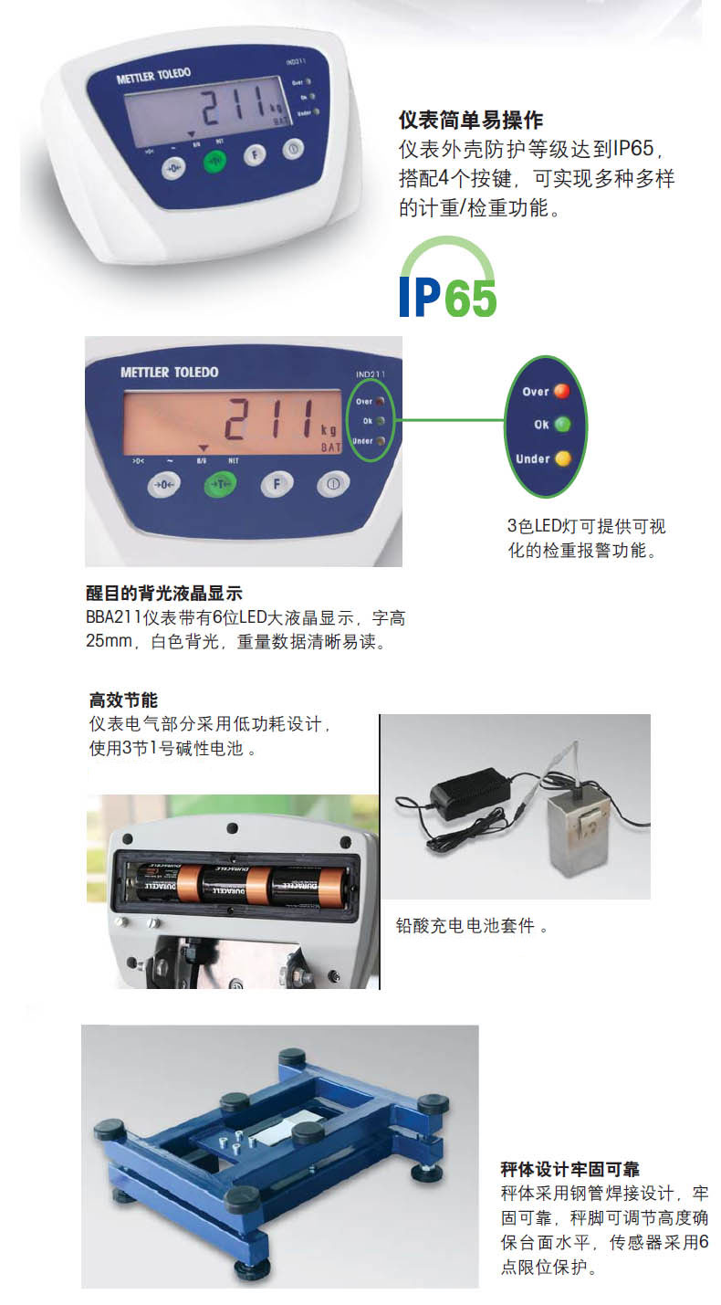
产品尺寸 Dimensions
